Cahier de charges - Fonctionnalités

Maquette - Descriptif - balise - Liens - Dépendance – Base de donnée – Charte graphique – Balise méta

Index
Front-End
- Page d’accueil global
- Fage d’accueil local - Diaporama
- Forum
- A propos
- Contact
- Connexion
- Mentions légales
- Réglement d’utilisation
- Etoiles

Back-End

Page d’accueil global

Maquette

Nav
header
footer
figure
Figure - Homologue
Figcaption
Figure - Photo ancienne
Figcaption
section
Cookie
M
O
D
A
L

Descriptif
Page d’accueil du projet global, adresse : imagedutemps.org.

La page d’accueil présente une diapo ancienne et son homologue en fond d’écran.
En 1er le script vérifie si le cookie existe sur le poste client.
Au survol la diapo ancienne s’estompe
Elle se compose de :
- Un bandeau cookie pour pour avertir le visiteur. Lorsque le visiteur valide, un cookie d’enregistrement s’enregistre sur son ordinateur et le bandeau s’efface.
- le menu sur la gauche qui s’affiche au survol de la souris. En cliquant sur l’icone choisi, la fenêtre modal s’ouvre. Choix du menu
    - Projet local
    - contact
    - A propos
- Le header qui contient l’image du titre
- Les deux photos encadrées dans une balise figure et accompagné de leurs légendes
- Le footer qui est le slogan du site

Balise
- <body>
  - <div id=’cookie’> </div>
  - <div id=’modal’> </div>
  - <nav></nav>
  - <section>
    - <header></header>
    - <figure> <ing ><figcaption><figcaption></figure>
    - <footer></footer>
  - </section>

Liens
accueil local – contact – A propos

Dépendance
- Feuille de style
  - style/reset.css
  - style/styleDiapo.css
- Include
  - php/include/includeCookie.php
- traitement PHP

Base de donnée
- figcaption
  - Légende diapositive A_021_04
- Menu
  - Sélection des viles B_001_02

Charte graphique
- Fond d’écran
  - en dégradé vers le haut et à droite : background : linear-gradient(#1a0000, #4d0000);
  - Uni, background : #363638 ;

- Titre – sous Inkscape Texte – Police Close to you – taille 72 – Couleur #d3bc5f – Filtres ombres et lueurs dedans dehors – Chemin Objet en chemin – Exporter au format PNG

- Légende – Sous Inkscape texte _ police Close to you – Taille 32 – Couleur #d3bc5f (prendre la virgule pour faire un accent sur le e de passé).

- Icone menu 32px.

Balise méta

- Description
  - Les image du temps passé confrontées au temps présent.
- Keywords

Page accueil local - Diaporama

- Page d’accueil projet local
  - Menu → s’ouvre par une fenêtre modal
    - Critère de sélection d’un diaporama
    - forum
    - A propos
    - Contact → formulaire de contact vers l’administrateur local
    - Connexion
  - Diaporama → lancement par défaut du diaporama local

- Diaporama
  - Titre
  - Lancement automatique du diaporama par défaut
    - touche avance
    - touche arrêt
    - touche recul
    - No de la photo et quantité de photo
    - Accès forum sur une photo
  - Menu
    - Critère de sélection d’un diaporama
    - forum
    - A propos
    - Contact → formulaire de contact vers l’administrateur local
    - Connexion
Forum

- Forum
  - accessible à tout le monde en lecture seule
  - Pour participer il faut s’inscrire en tant que membre
  - Liste des sujets
  - Détails du sujets sélectionné

A propos

- A propos → Origine du projet, statistiques du site
  - Mentions légales
  - Réglement d’utilisation
  - Etoiles
  - Contact

Contact
- Contact → A l’attention de l’administrateur et des rédacteurs
  - Nom
  - Adresse mail
  - Sujet
  - Texte
  - Validation
  - captcha
Tous le champs sont validés en natif

Connexion

- Connexion
  - Pour les inscrits
    - Nom
    - Mot de passe
      - Pour les membres 3 lettres et 3 chiffres
      - Pour les rédacteurs 3 lettres, 3 chiffres et ensuite 3 caractères
      - Pour les administrateurs 3 lettres, 3 chiffres, 3 caractères et ensuite 3 lettres
  - Pour les nons inscrits
    - Nom
    - adresse mail
    - le mot de passe est envoyé par mail de validation.

Mentions legales

- Mentions légales
  - classique
  - Menu pour revenir sur l’accueil

Règles d’utilisation

- Réglement d’utilisation
  - classique
  - Menu pour revenir sur l’accueil

Etoiles
- Etoiles
  - Les visiteurs peuvent donner un avis sur le site en cliquant sur un nombre d’étoiles dee 1 à 5
  - statistiques avec le nombre de visiteurs et le nombre de voix par étoiles

- Gestion des diapo
- Gestin des diaporamas
- Gestion du forum
- Gestion des membres, rédacteurs
Conception et schéma de base de données

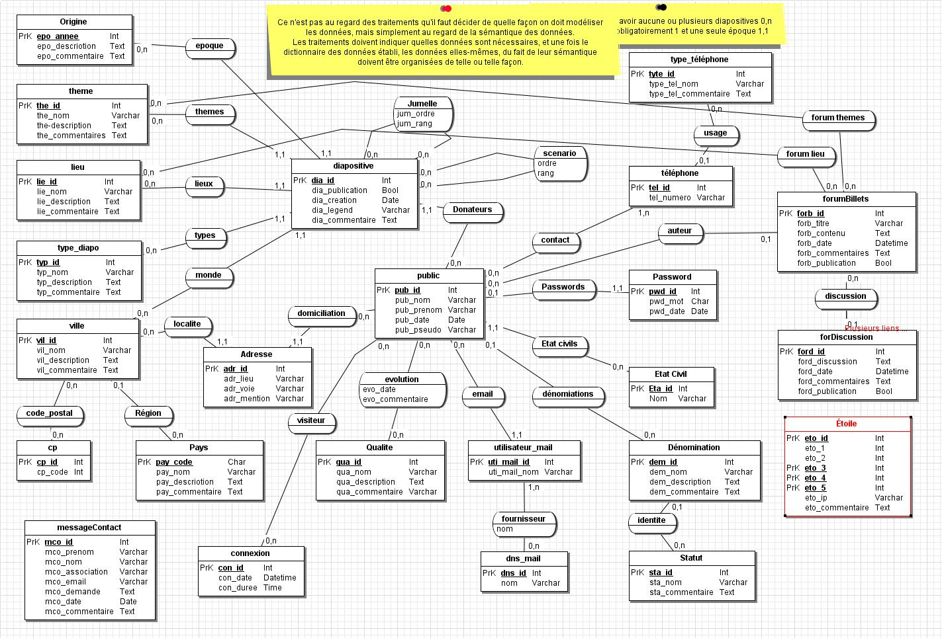
Modèle relationnelle
Règles de transformation du MCD en modèle relationnelle
- Table issue d’une association binaire (0,n)-(1,1) et (1,n)-(1,1)
La clé primaire de la table issue de l’entité côté cardinale (0,n) ou (1,n) est dupliquée dans la table issue de l’entité côté cardinale (1,1) où elle devient clé étrangère.

- Table issue d’une association binaire (0,n)-(1,1) et (1,n)-(0,1)
La clé primaire de la table issue de l’entité côté cardinale (0,n) ou (1,n) est dupliquée dans la table issue de l’entité côté cardinalités (0,1) où elle devient clé externe qui peut-être de valeur nulle.
  - Si l’association est porteuse de propriétés :
    - Les deux entités sont traités comme si l’association était (0,n)-(0,n)
    - L’association est transformée en relation ayant comme clé, la clé primaire de la relation côté (0,1). On rajoute ensuite, dans la relation une référence à la clé primaire de l’autre entité.

- Table issue d’une association binaire (0,n)-(0,n), (1,n)-(1,n) et (1,n)-(0,n)
Une table ayant comme clé, une clé composée des identifiants de 2 entités est crée. Les éventuelles propriétés de l’association deviennent les attributs de la table.

TYPE TELEPHONE (typtel_id, typ_tel_nom, type_tel-commentaire)
TELEPHONE (tel_id, tel_numero,# tel_typetel_id
ETAT CIVIL (eta_id, eta_nom)
STATUT (sta_id, sta_nom, sta_commentaire)
DENOMIATION (dem_id, dem_nom, dem_description, dem_commentaire, #dem_sta_id)
PUBLIC (pub_id, pub_nom, pub_prenom, pub_date, pub_pseudo, #pub_eta_id, #pub_dem_id)
QUALITE (qua_id, qua_nom, qua_description, qua_commentaire)
EVOLUTION (#pub_id, #qua_id, evo_date, evo_commentaire)
PASSWORD (pw_id, pw_mot, #pw_pub_id)
CONTACT (tel_id, pub_id)

PAYS (pay_code, pay_nom, pay_description, pay_commentaire)
CP (cp_id, cp_code)
VILLE (vil_id, vil_nom, vil_description, vil_commentaire, #cp_id, #pay_code)
ADRESSE (adr_id, adr_lieu, adr_voirie, adr_mention, #vil_id, #pub_id)

DNS_MAIL (dns_id, dns_nom)
UTILISATEUR_MAIL (uti_mail_id, uti_mail_nom, #pub_id)

EPOQUE (epo_annee, epo_description, epo_commentaire)
THEME (the_id, the_nom, the_description, the_commentaire)
LIEU (lie_id, lie_nom, lie_description, lie_commentaire)
TYPE_DIAPO (typ_id, typ_nom, typ_description, typ_commentaire)
DIAPOSITIVE (dia_id, dia_publication, dia_creation, dia_legende, dia_commentaire, #epo_annee, #the_id, #lie_id, #typ_id, #pub_id, #pay_code)
SCENARIO (dia_id, dia_id_homologue, sce_ordre, sce_rang)
JUMELLE (dia_id, dia_id_jumelle, jum_ordre, jum_rang)

CONNEXION(con_id, con_date, con_durée, #pub_id)

FORUMBILLETS(forb_id, forb_titre, forb_contenu, forb_date, forb_commentaire, forb_publication, #forb_pub_id, #forb_the_id, #forb_lie_id)
FORUMDISCUSSION(ford_id, ford_discussion, ford_date, ford_commentaire, ford_publication, #pub_id, #forb_id)

MESSAGECONTACT(mco_id, mco_prenom, mco_nom, mco_association, mco_email, mco_demande mco_date, mco_commentaire)

ETOILE(eto_id, eto_ 1, eto_ 2, eto_ 3, eto_ 4, eto_ 5, eto_ip, eto_commentaire)

Développement

  - Convention
  - Code
  - Mode d’emploi
Convention
- Tout document publié est une diapo. Que ce soit une image, un pdf ou autre

Organisation

- Dossier par familles de fichier
  - dossier CSS pour le style
  - dossier script pour javascript
  - dossier Post pour les traitements PHP
  - dossier classe pour les fichiers de classe php
  - dossier diapo pour les document publiées
  - dossier diapo originale pour les fichiers originaux des diapos
  - dossier documentation regroupe tous les fichiers qui ont servi à l’’elaboration du site comme ce cahier de charge
  - etc...

Style

Modèles
 | Accueil |  | Style diapo
 | Diaporama |  | Style diapo
 | Front-End |  | Style front-End
 | Pages courantes |  | Style courant
 |  | Formulaires

Juridique

- Crédits photos
- Crédits des documents
- Autorisation de publier
- Déclaration à la CNIL
- Mentions légales
Planning

En ce qui me concerne….

